

给予达人攻略一个事件：主要有两大功能（精选 游记）

精选：（不同的项目类别有不同的达人游玩的展示）

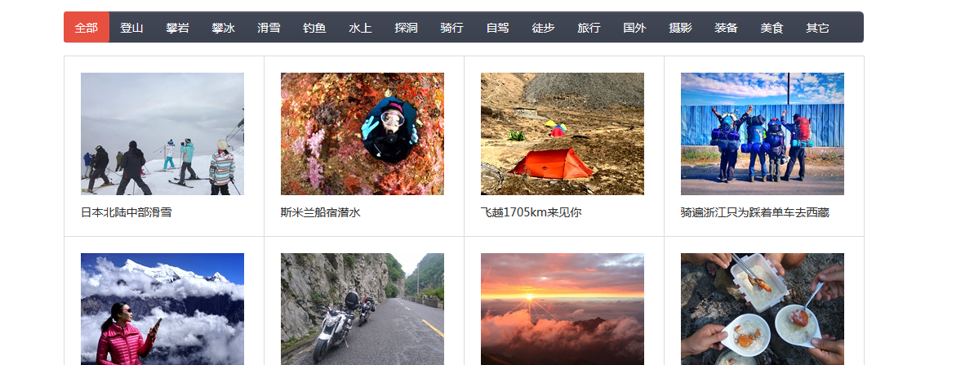

点击达人后进入一个界面（主要是一些游玩的介绍）

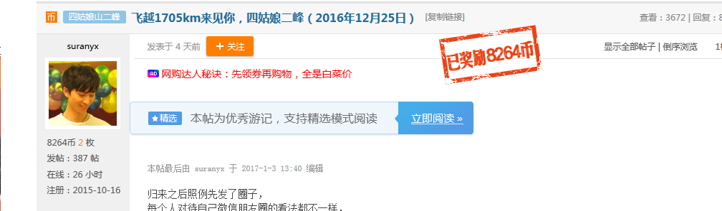

如果浏览者想要转发，关注或者收藏，评论等，必须注册登录

（精选上面还可以加上一个每日一图的功能，大体上是用户登录后自己进行的投稿，待考虑）

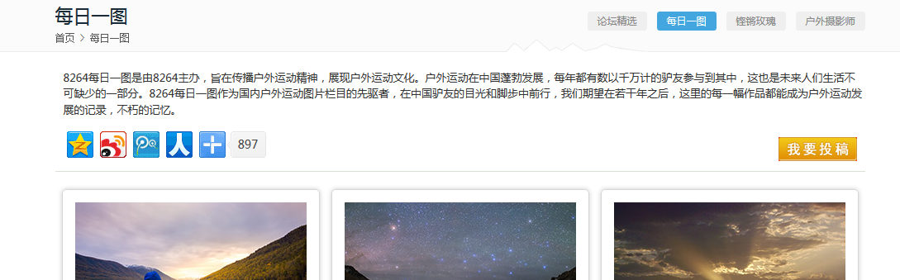

游记：（主要是用来根据达人发表的文章安按照关注的人数进行展示）

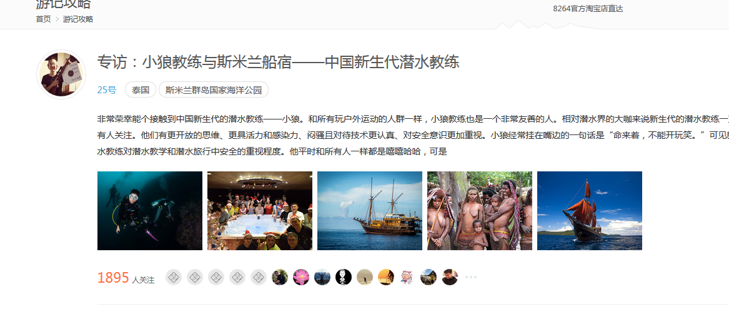

每一个游记点击进去之后就是相关的信息，同意是必须注册登录之后才可以进行转发和评论等一些功能点

